Муниципальное учреждение дополнительного образования
«Дворец детского творчества»

Конспект занятия
«Набор чисел на абакусе от 10 до 99»

(Детское объединение «Ментальная арифметика»
возраст детей 5-14 лет)

Разработала и подготовила
педагог дополнительного образования
Богданова Светлана Алексеевна

г. Саранск 2021

Место проведения: МУДО «Дворец детского творчества».
Возраст детей: 7-9 лет.
Время проведения занятия: 2 академических часа.
Цель: знакомство обучающихся с набором чисел чисел на абакусе».
Задачи:
Образовательные:
- продолжить развитие умения откладывать на абакусе чисел от 1 до 10;
- познакомить с правилами откладывать на абакусе чисел от 10 до 99;
- развивать умение откладывать на абакусе числа от 10 до 99;
- способствовать повышению учебной мотивации и познавательной активности;
Развивающие:
- продолжать развивать внимание, воображение, логическое мышление;
- развивать доброжелательность и отзывчивость;
- развивать умение быстро и рефлекторно выполнять нужные действия;
Воспитательные:
- учить работать в группах.
Формы организации образовательного процесса: групповая (в группе 12-15 человек).
Формы организации учебного занятия: беседы, практические занятия, соревнование в решении примеров на время.
Педагогические технологии: личностно-ориентированное, технология индивидуализации обучения, технология разноуровневого обучения, технология дистанционного обучения.
Методы работы: словесные, практические, проблемные.
Оборудование:
- таблицы Шульте;
- рисунки для рисования двумя руками;
- секундомеры;
- цветные карандаши;
- мячи;
- ноутбуки с установленными офлайн тренажёрами;
- флэш-карты;
- абакус (демонстрационный и ученические);
- карточки с базовыми упражнениями.

План занятия:
  - Вводная часть.
Оргмомент. Проверка готовности детей к занятию. Создание психологического настроя (1-2 мин.).
Актуализация знаний (1-2 мин.).
2. Основная часть.
Откладывание чисел от 1 до 10 на абакусе (5-7 мин.).
Постановка цели занятия (1-2 мин.).
Нейрогимнастика «Кулак-ребро-ладонь» (2 мин.).
Изучение новой темы (10 мин.).
Физминутка (1-2 мин.).
Упражнение на внимание «тесты Струпа» (3-5 мин.).
Флеш-карты ментального счета. Первичное закрепление (5 мин.).
Развитие внимания. Таблицы Шульте (5 мин.).
Упражнение «Ёжики» (5-7 мин.).
Выполнение арифметических действий на абакусах (5 мин).
3. Заключительная часть. Подведение итогов (1-2 мин.).
Домашнее задание (1-2 мин).

Ход занятия:
- Вводная часть
Приветствие.
Солнце на небе проснулось,
Нам, ребята, улыбнулось.
Глазки тихо закрываем,
Руки к небу поднимаем.
Лучи солнышка возьмём
И к сердечку поднесём.

- А теперь откройте глазки, и тихонечко сядьте на свои места, чтобы не спугнуть то тепло, ту доброту, которую только что вы запустили в свои сердечки.

Вспомнить яркие моменты предыдущей темы, поинтересоваться, какие были трудности. Проверить выполнение домашнего задания.

Актуализация знаний.
- Без чисел мы не представляем нашу жизнь, каждый день мы сталкиваемся с огромным количеством чисел и огромное количество чисел запоминает.
- Именно числа помогут нам в развитии нашего внимания и быстроте счета.
- Ребята, вспомним, чем мы занимались на прошлом занятие и отложим на абакусе числа от 1 до 10.
2. Основная часть
Постановка цели занятия.
Ребята вместе с педагогом формулируют цель занятия: познакомиться с правилами откладывания на абакусе чисел от 10 до 99; развивать умение откладывать на абакусе чисел от 10 до 99.
Нейрогимнастика.
«Кулак-ребро-ладонь»
Детям показывают три положения руки на плоскости стола, последовательно сменяющих друг друга. Ладонь на плоскости, ладонь, сжатая в кулак, ладонь ребром на плоскости стола, распрямленная ладонь на плоскости стола. Ребенок выполняет вместе с педагогом, затем по памяти в течение 8-10 повторений. Упражнение выполняется сначала правой рукой, потом – левой, затем – двумя руками вместе. Повторить 10 раз.

Изучение новой темы.
Педагог предлагает вспомнить как правильно откладывать числа на абакусе.
Вместе с учителем выполнить задание на абакусах: откладываем числа от 10 до 99. (Чтобы получить числа от 10 до 99 необходимо использовать в работе косточки расположенные на двух спицах, первая спица справа- единицы, вторая- десятки, откладываем одновременно двумя руками, левой рукой-десятки, правой- единицы.)
Физминутка.
Игра с цветными ладошками.
Двигать по сигналу карточки.
Красная – шаг вправо;
Синяя – шаг влево;
Зелёная – вперед;
Желтая – назад.

Изучение новой темы.
Педагог предлагает вспомнить как правильно откладывать числа на абакусе.
Игра «Назови число» (флеш-карты)
Игра «Запрещенное движение». (Ведущий показывает различные движение, но одно движение повторять запрещено.)
Упражнение на внимание «тесты Струпа».
Педагог:
- Посмотрите на картинку, что вы видите? (Слова разноцветные). Задание: назовите вслух цвет, а не слово.

Флеш-карты ментального счета. Первичное закрепление.
Цель упражнений – научиться моментально распознавать положение косточек на абакусе, как числа. Это необходимо для быстрого счета в уме.
Педагог показывает карточки по одной, ученики записывают или называет число, изображенное на карточке.
Самостоятельное решение примеров, проверка.

Развитие внимания. Таблицы Шульте.
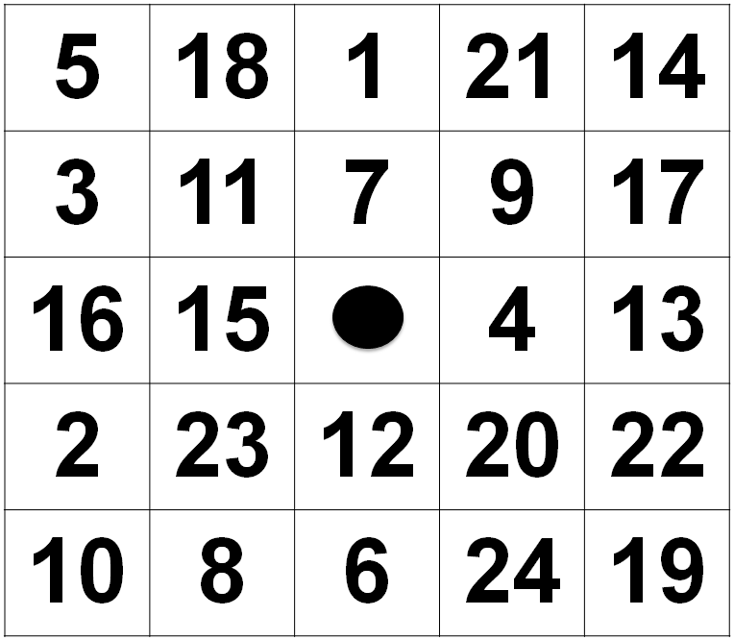
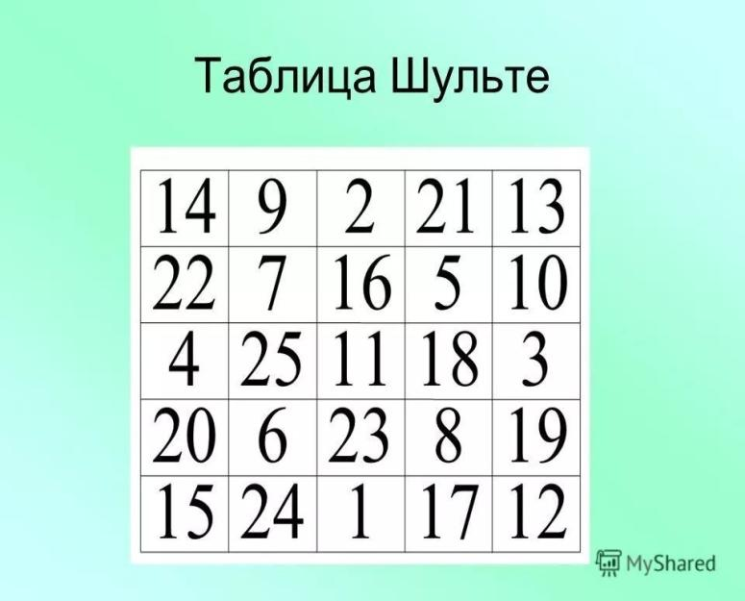
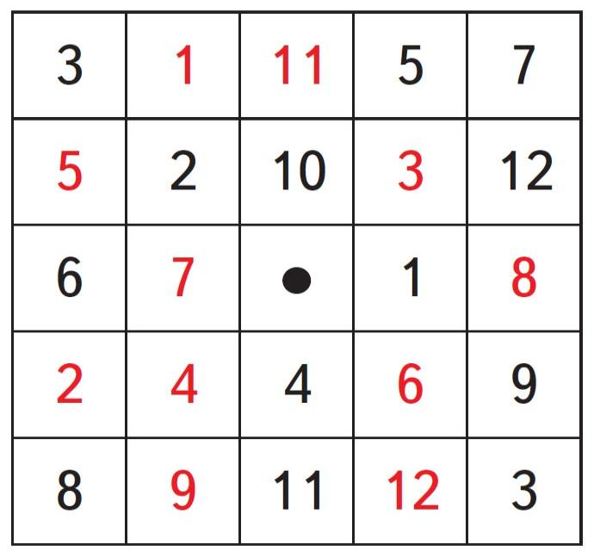
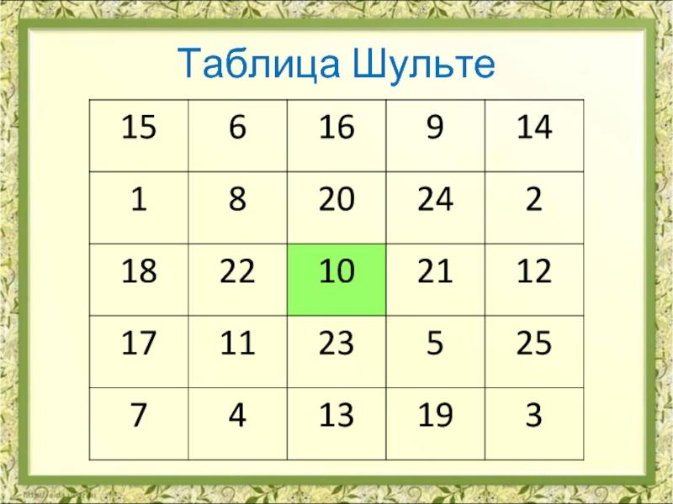
Педагог:
- Возьмите таблицы с числами. Назовите самое маленькое число, самое большое.
- Какие еще задания мы можем выполнить с данными числами? (назвать их в порядке возрастания, убывания, составить примеры, назвать четные и нечетные числа и т.д.)
- Будем называть числа по порядку, начиная с самого маленького числа. Стараемся называть как можно быстрее.
Дети работают в паре. Проговаривают числа друг другу. На работу 1 минута или 30 секунд.
Педагог:
- Возьмите таблицы, которые лежат на столе. Начиная с числа 1 по порядку будете называть числа и показывать карандашиком на то число, которое называете, старайтесь это делать быстро. Ваш сосед слушает вас, подсказывать нельзя. Отмечаете то число, до которого досчитали.
(После того, как пара поработает, идет работа с ментальной картой)
На ментальной карте покажите то число, до которого досчитали. Каждый показывает свое число.

Упражнение «Нарисуй двумя руками».
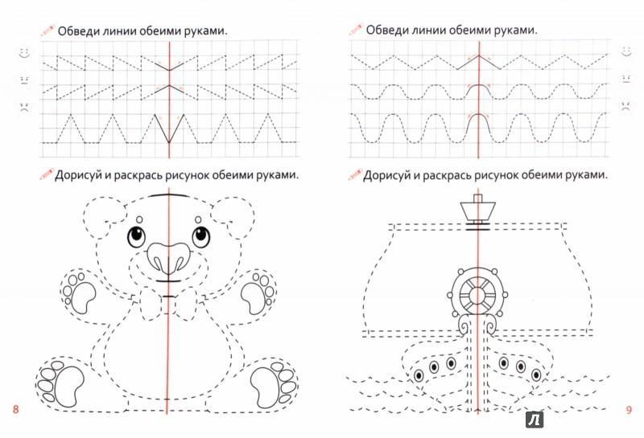Мишку и корабль надо нарисовать двумя руками одновременно. Потом обвести линии.
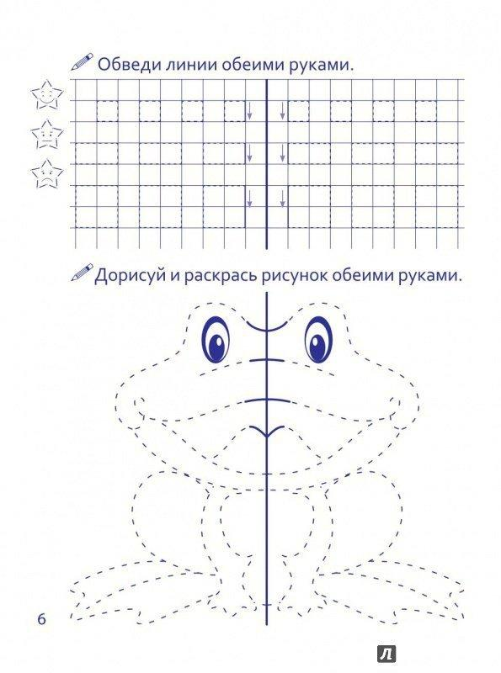

Лягушонка надо нарисовать двумя руками одновременно. Потом обвести линии.

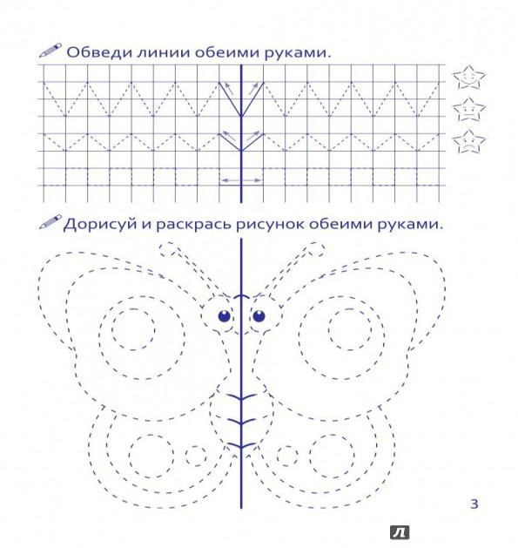

Бабочку надо нарисовать двумя руками одновременно. Потом обвести линии.
Упражнение «Найди десять отличий»

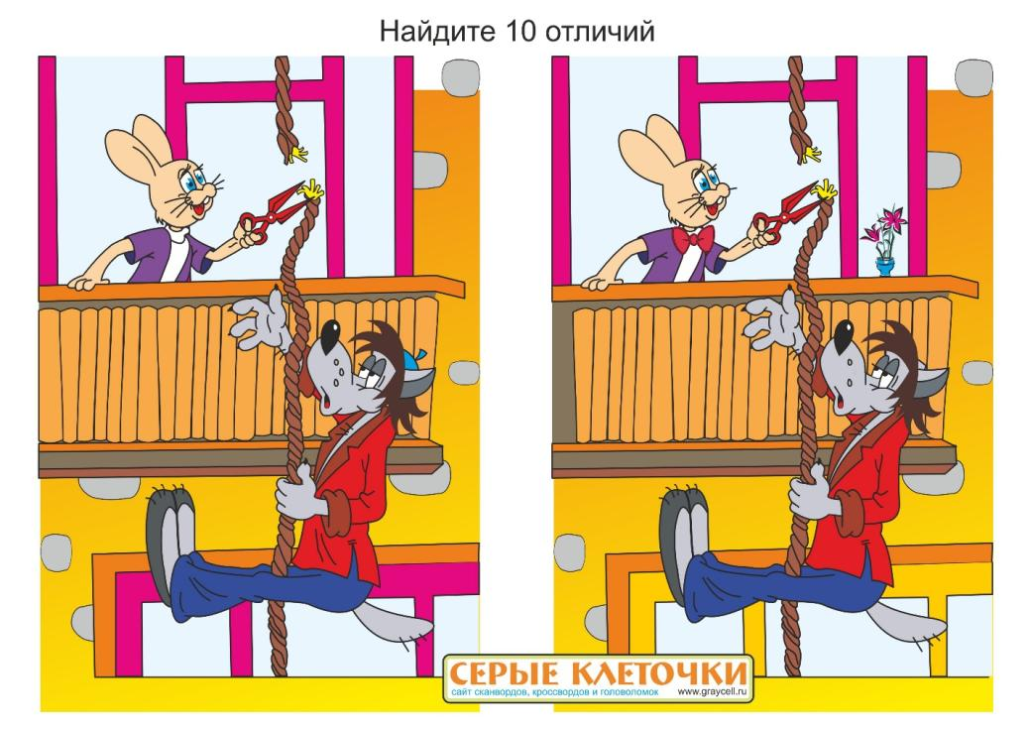

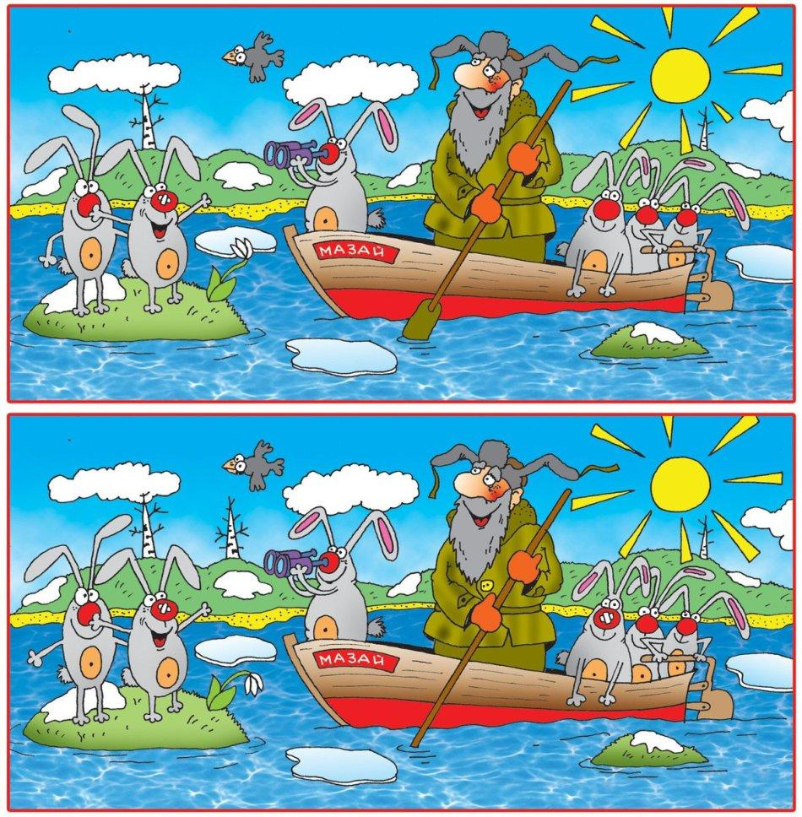

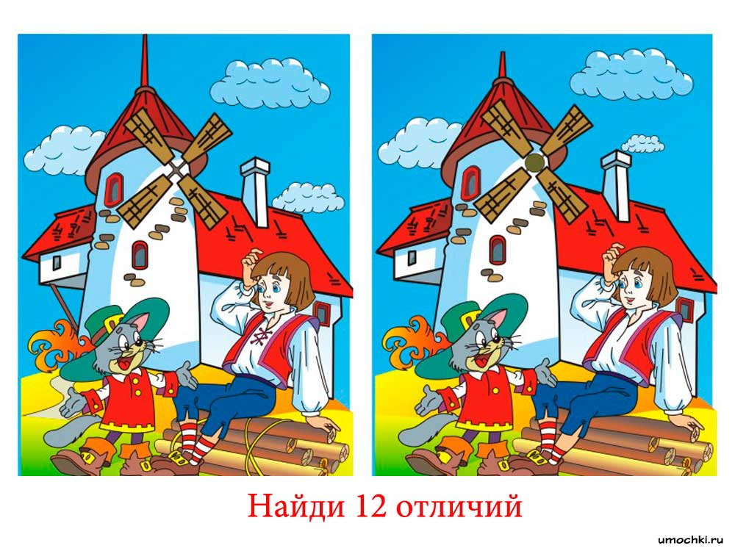

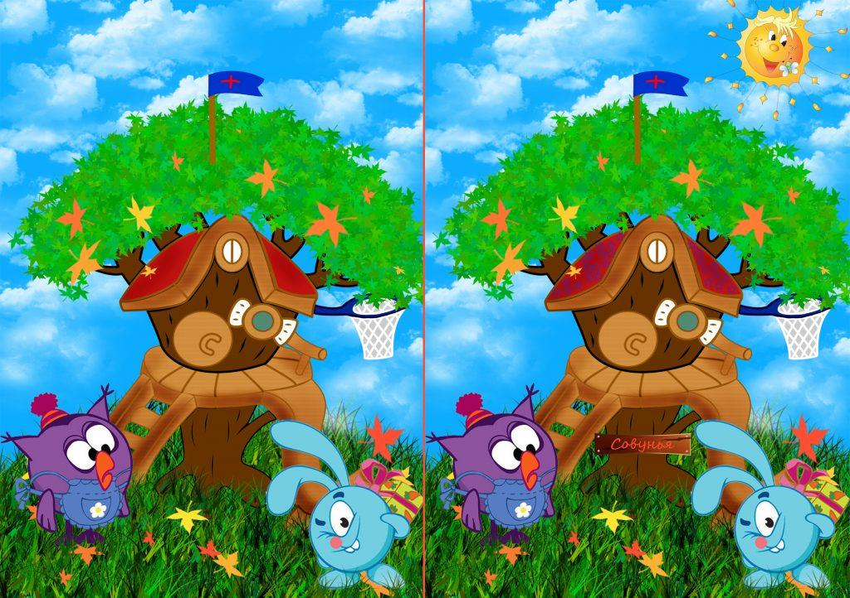

Заключительная часть. Подведение итогов.
Домашнее задание.
1. Отработать правила откладывания чисел от 10 до 99.
2. Выполнять упражнения из нейрогимнастики.
3. Ежедневно 5 минут уделять внимание на развитие моторики на абакусе.
4. Счет с помощью тренажера 7-10 минут. Работа с печатным материалом.
5. Счет ментально 7-10 мин.

Список литературы и источников
1. Вендланд Д., Ментальная арифметика. Д. Вендланд. – СПб.: Питер, 2020. – 256 с.
2. Вендланд Д., Ментальная арифметика 2. Д. Вендланд. – СПб.: Питер, 2020. – 240 с.
3. Би Малсан, Ментальная арифметика. Для всех. – Изд-во: Издательское решение, 2017. – 15 с.
4. Софуоглу Эрташ. Ментальная арифметика. Учебное пособие для детей 4-6 лет. - Москва: Траст, 2015. - 70 с.
5. http://abakusy-sorobany.ru/index.htm
6. http://www.soroban-international.com/
7. http://mentalar.ru/
8. http://rptica.ru/stati/chto-takoe-mentalnaya-arifmetika/
9. http://эврика.дети/
10. http://детибудущего.рф/
11. https://best-mother.ru/article/deti

